复习

无缝轮播：
1、克隆第一组图片放到container的末尾
2、Index边界判断
如果index等于下标最大值 让index= 0 以及left = 0
如果index等于0 让index = 最大下标以及left = - index*每一张宽度
3、分页器高亮
Index === 最大小标 ？ 0 ： index

案例

多个盒子拖拽

鼠标按下
判断事件源是否是目标元素
- 开大开关
- 保存鼠标点距离元素的左边距
- 保存事件源
- 阻止默认事件
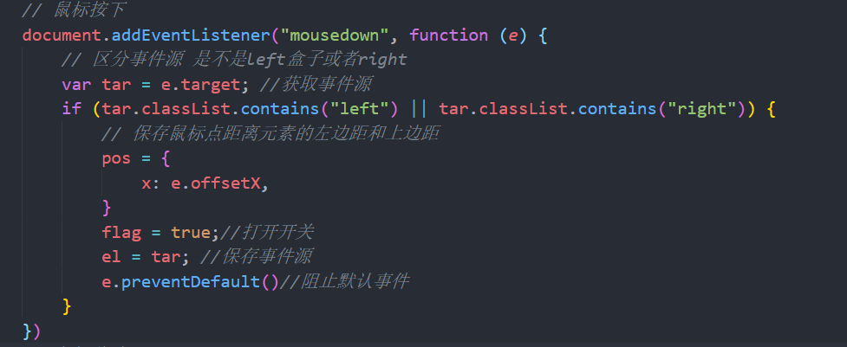

鼠标抬起
关闭开关
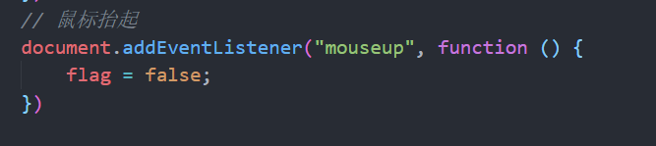

鼠标移动

边界
0 < x < progress.offsetWidth(黄盒子宽度) - el.offsetWidth(红球)
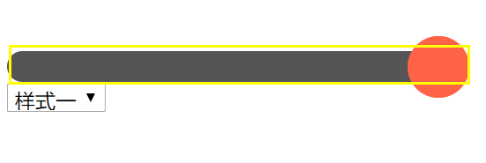

移动

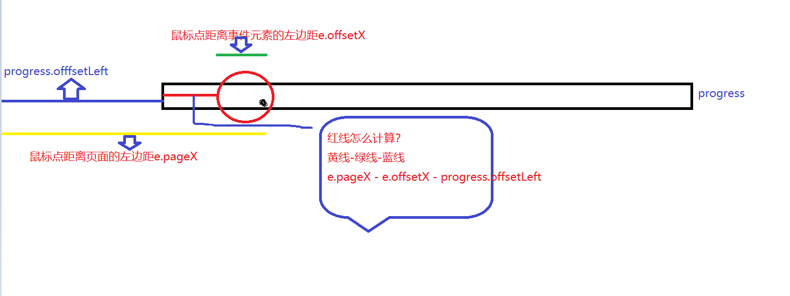

content位置
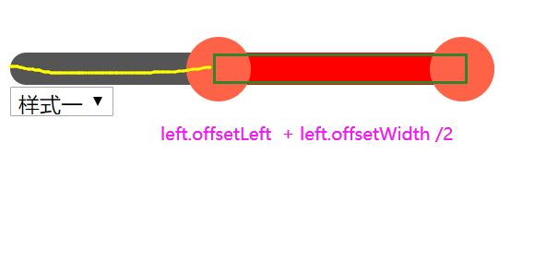

Content 宽度
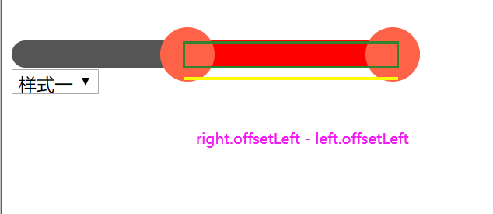

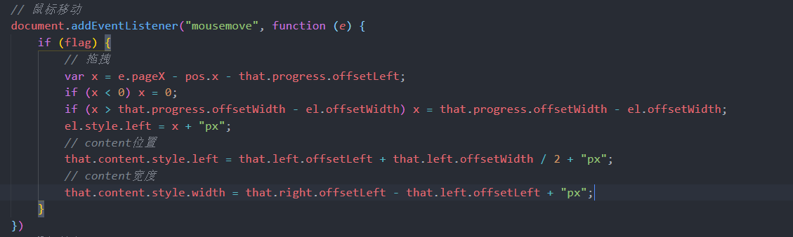

思路
同上

重点
- 拖拽三要素
- 事件委托拖拽
- 注意计算位置关系是，要找开定位的盒子

五、作业
拖拽
轮播

六、提问
拖拽三要素？
轮播位置怎么计算
轮播图轮播到最后一个下标和分页器下标有什么关系？

